大连东软信息学院

**毕业设计（论文）**

**论文题目:**旅游景点推荐与介绍平台的设计与实现

|  |  |
| --- | --- |
| **系 所：** | 软件工程系 |
| **专 业：** | 软件工程 |
| **学生姓名：** | 李弘宇 |
| **学生学号：** | 14110600507 |
| **指导教师：** | 彭志豪 |
| **导师职称：** | 副教授 |
| **完成日期：** |  |

大连东软信息学院

**Dalian Neusoft University of Information**

旅游景点推荐与介绍平台的设计与实现

# 摘 要

随着人们追求生活的愿景，他们很乐意四处走走，看看外面世界的风景，体验一下异地风情。发现生活中更多新鲜事，更多美丽的事物。为了提供更好的旅游地点，为了人们可以寻找到自己想去的地方，所以产生了一个能推荐和介绍旅游景点的平台。本系统就是为了能给人们推荐合适的旅游景点让人们自己能够找到自己想去的地方。

旅游景点推荐与介绍平台采用了B/S(浏览器/服务器)体系结构，JAVA作为开发语言，MySQL作为数据存储进行开发，Tomcat作为WEB服务器，开发平台windows，开发工具采用比elicpse更好用的myeclipse。系统角色分为用户和管理员，主要模块有：旅游景点管理模块、评论管理模块、公告管理模块、会员管理模块、分类管理模块、管理员管理模块。本旅游景点推荐与介绍平台的实现充分体现了互联网WEB时代的方面性优越性。

本系统界面良好，操作简单方便，通过系统概述、系统分析、系统设计、数据库设计、系统测试几个部分，详细的说明了系统的开发过程，并且对整个开发过程进行了总结，最终实现旅游景点的管理等功能。

**关键字**：旅游，Java ，jsp ，mysql

**Key words:** University student part-time job,Java, MVC, SQL Server 2008

目 录

目 录 2

1 绪论 4

1.1 开发背景和意义 4

2 开发技术介绍 4

2.1 Java语言 4

2.2 Mysql数据库服务器 4

3 需求分析 5

3.1 可行性分析 5

3.1.1 技术可行性 5

3.1.2 经济可行性 6

3.1.3 操作可行性 6

3.1.4 法律可行性 6

3.2 功能需求 6

3.3 重要流程图 6

3.4 功能模块设计 9

3.5 数据库设计 9

3.5.1 数据项设计 9

3.5.2 概念设计 9

3.5.3 逻辑设计 11

3.6 系统部署 13

4 详细设计 15

4.1 用户注册功能 15

4.2 登录页面设计 16

4.3 管理员主页面 19

4.4 修改登录密码 20

4.5 会员信息管理 20

4.6 景点信息管理 21

4.6.1 景点信息录入 21

4.6.2 景点信息管理 21

4.7 4.8景点类别管理 22

4.7.1 景点类别添加 22

4.7.2 景点类别管理 22

4.8 新闻公告管理 23

4.8.1 新闻公告添加 23

4.8.2 新闻公告管理 23

4.9 网站首页设计 24

5 系统的测试 25

**5.1 测试方案设计** 25

**5.1.1 测试策略** 25

**5.1.2 测试安排** 26

**5.1.3 测试资源** 26

**5.2 测试用例构建** 26

**5.2.1 测试用例编写约定** 26

**5.2.2 测试用例设计** 27

**5.2.3 测试分析** 27

结束语 28

参考文献 28

致谢 30

# 绪论

## 开发背景和意义

随着Internet的蓬勃发展，人类已经意识到了网络的巨大用途。网络的实时性、无区域性成为吸引全世界人类的巨大诱惑力。如今Internet国际互联网已在我国普及，越来越多的社会团体、企事业单位，在互联网上建立自己的网站。社会的发展和科学的进步，上网成为越来越多人们的选择。随着国民经济的发展旅游业也迅速的发展起来,它增进了中国人民同世界各国人民交往的友谊,而且促进了中国的对外开放，开辟了新的就业门路,对于提高民族素质等都有积极作用。因此我们应大力发展旅游行业,更应该利用网络这个传播工具来扩展它的影响力和传播速度及范围,来共享资源。近年来旅游行业也在不断发展，但其发展速度仍然相对较慢，为了更好地开发利用旅游资源，吸引更多的旅游者前来观光旅游，开发和建立旅游报名网站系统，为旅游者和各相关的行业提供全面详细的旅游信息正是本文选题的目的及意义。

# 开发技术介绍

## Java语言

。本次系统开发所使用的前台开发技术为Java，所使用的软件为MyEclipse。Java是一种软件技术，是一种由美国SUN计算机公司所研究而成的语言，是一种较为高级的编程语言。利用它可以在数据库和J2EE的开发、发布，以及应用程序服务器的整合方面极大的提高工作效率。它是功能丰富的J2EE集成开发环境，包括了完备的编码、调试、测试和发布功能，能够支持HTML，Struts，JSP，CSS，Javascript，SQL，Hibernate。同时，MyEclipse5.6为用户提供了高效、便捷的操作环境和友好的可视化操作界面。

## Mysql数据库服务器

该数据库是数据和数据库对象的集合，包括表数据库对象是指（表） ，视图（View ） ，存储过程（存储过程）和触发（触发）等。

数据库通过SQL（Structured Query Language）来对数据进行操作和管理，这里包括一些基本的操作如select、delete、insert、update语句。 ADO （ ActiveX数据对象）是微软的数据库应用程序开发和数据库访问技术。

它的目的是相同的新的OLE DB提供程序的数据库访问层携手合作，提供了一个通用的数据访问（通用数据的MySQL ） 。数据库访问接口，来自不同数据源的数据可以被访问属于草根阶层，以及传统的关系型数据库。 ADO封装了很多的程序中使用的OLE DB访问接口的COM接口，它是技术的高级别访问。在数据库管理系统和接口如图2所示的原则。 MySQL是一个小型关系型数据库管理系统，它的快速，多线程，多用户。

正规的SQL查询语言它支持，采用的数据类型较多，能仔细查询数据等。MySQL提供的一套完整的数据库，表，并通过非常直观的方式来创建，访问，修改数据库的创建和访问机制，可以建立各种数据，它们之间的关系。90年代，MySQL系列开始发展起来，它的发展经过了多年历程，现在的技术已经非常成熟，主要是应用于中小型企业级。数据库文件小而简单，服务进程不需要运行或者启动数据库就可以使用是MySQL数据库的特点。

可以与网页文件一起方便地放在网站的目录中的MySQL数据库文件，正是由于此类特点，网站开发的数据库支持技术通常采用MySQL数据库。使用图形化的管理工具的数据库管理。。

# 需求分析

## 可行性分析

对所有系统完成设计，都可能受到时间和空间上的制约。所以，在设计每一个项目开始，必须对系统实行可行性分析，这样可以降低项目的危害，降低人力、物力和财力的损耗。下面对技术、经济、操作和法律四个方面进行简要介绍。

### 技术可行性

技术方面主要包括了编程环境Myeclipse和编程人员(xxx)，在编程环境(Myeclipse)方面，我的的计算机的配置很高,满足要求。在编程方面，本人运用大学四年所学知识，加上指导老师(张老师)的答疑解惑，可以为系统的开发提供技术保障。本系统是通过JAVA技术和Mysql数据库 技术，还有JDBC来进行数据库的链接开发的。通过分析在技术方面是可以执行的。

### 经济可行性

本旅游文化网系统主要采用PHP和MYSQL等技术联合开发,他们有个共同点,就是不要钱,免费,所以经济上永远不用担心软件版权费的纠纷。通过分析,旅游文化网系统在经济方面是可以执行的

### 操作可行性

我在设计时采用了流行的简单易懂的界面设计，就是为了让用此本旅游文化网系统的用户,无需说明,立即上手，也就是说用户只用鼠标和键盘就可以找到自己想要的各种各类的电子图书信息。由此可见,本旅游文化网系统在用户操作上是可行的

### 法律可行性

此系统是自己为我的毕业设计而设计的旅游文化网系统，具有很大的实际意义。开发环境软件和使用的数据库都是开源代码，因此对这个系统进行开发与普通的系统软件设计存在很大不同，没有侵权等问题，在法律上完全具有可行性。

## 功能需求

本旅游景点推荐与介绍平台系统开发的目标就是要构建一个优秀的旅游景点推荐与介绍平台来对信息进行管理。用户登录使用本系统可以对相应的信息进行添加，修改，查询，删除信息等。最终开发出一个功能齐全、操作简单、界面美观，维护方便的旅游景点推荐与介绍平台。 本平台利用现在比较主流的的JAVA的WEB语言JSP和MySQL数据库的架构实现的，进行系统分析，为将来进一步的实施打下一个坚实的技术基础。本平台将投入到实际的试运行之中，进行测试，如果测试满意的话，将进行平台的完善开发，从而实现信息化，规范化，系统化，网络化的平台，具有较好的适应性和推广性。

本系统的模块是分为用户模块和管理员模块主要有旅游景点管理模块、评论管理模块、公告管理模块、会员管理模块、分类管理模块、管理员管理模块。等。。

## 重要流程图

系统登录流程图,如图3-1。



图3-1系统登录流程图

注册流程图,如图3-2。



图3-2会员注册流程图

在线留言,流程图如图3-3。



图3-3留言流程图

添加景点信息,流程图如图3-5。



图3-5添加景点信息管理流程图

## 功能模块设计



图3–1系统结构图

## 数据库设计

### 数据项设计

管理员信息表，包括自动编号，管理员账号，管理员密码等数据字段；

分类信息表，包括自动编号，分类等数据字段；

会员信息表，包括自动编号，登录账号，密码，姓名，性别，年龄，地址，电话等数据字段；

公告信息表，包括自动编号，公告标题，公告内容，发布时间等数据字段；

评论信息表，包括自动编号，评论内容，时间，外键id，用户等数据字段；

旅游景点信息表，包括自动编号，景点名称，景点星级，分类，图片，景点地址，门票价格，公交路线，最佳季节，建议游玩，景点介绍，发布者等数据字段；

### 概念设计

(1)管理员信息E-R图

管理员

图3.1 管理员信息实体E-R图

(2)用户信息实体E-R图



图3.2 用户信息实体E-R图

(3)新闻信息实体E-R图



图3.4 新闻信息实体E-R图

(4) 景点信息E-R图



图3.6 景点信息实体E-R图

### 逻辑设计

本旅游景点推荐与介绍平台共包含6个表:分别是管理员信息表，分类信息表，会员信息表，公告信息表，评论信息表，旅游景点信息表，

|  |  |  |
| --- | --- | --- |
| 表名 | 说明 | 功能 |
| t_admin | 管理员信息表 | 主要用来存放管理员的相关信息 |
| t_fenlei | 分类信息表 | 主要用来存放分类的相关信息 |
| t_huiyuan | 会员信息表 | 主要用来存放会员的相关信息 |
| t_notice | 公告信息表 | 主要用来存放公告的相关信息 |
| t_pinglun | 评论信息表 | 主要用来存放评论的相关信息 |
| t_scenic | 旅游景点信息表 | 主要用来存放旅游景点的相关信息 |

1．t_admin(管理员信息表)

此表用于记录系统所有管理员的基本信息，包括自动编号，管理员账号，管理员密码等信息。

|  |  |  |  |  |  |
| --- | --- | --- | --- | --- | --- |
| 字段名 | 说明 | 类型 | 长度 | 是否为空 | 是否主键 |
| userId | 自动编号 | int | 10 | 否 | 主键 |
| userName | 管理员账号 | varchar | 55 | 是 | 否 |
| userPw | 管理员密码 | varchar | 55 | 是 | 否 |

2．t_fenlei(分类信息表)

此表用于记录系统所有分类的基本信息，包括自动编号，分类等信息。

|  |  |  |  |  |  |
| --- | --- | --- | --- | --- | --- |
| 字段名 | 说明 | 类型 | 长度 | 是否为空 | 是否主键 |
| id | 自动编号 | int | 10 | 否 | 主键 |
| name | 分类 | varchar | 50 | 是 | 否 |

3．t_huiyuan(会员信息表)

此表用于记录系统所有会员的基本信息，包括自动编号，登录账号，密码，姓名，性别，年龄，地址，电话等信息。

|  |  |  |  |  |  |
| --- | --- | --- | --- | --- | --- |
| 字段名 | 说明 | 类型 | 长度 | 是否为空 | 是否主键 |
| id | 自动编号 | int | 10 | 否 | 主键 |
| loginname | 登录账号 | varchar | 50 | 是 | 否 |
| loginpw | 密码 | varchar | 50 | 是 | 否 |
| xingming | 姓名 | varchar | 50 | 是 | 否 |
| xingbie | 性别 | varchar | 50 | 是 | 否 |
| nianling | 年龄 | varchar | 50 | 是 | 否 |
| address | 地址 | varchar | 50 | 是 | 否 |
| dianhua | 电话 | varchar | 255 | 是 | 否 |
| yue |  | int | 10 | 是 | 否 |

4．t_notice(公告信息表)

此表用于记录系统所有公告的基本信息，包括自动编号，公告标题，公告内容，发布时间等信息。

|  |  |  |  |  |  |
| --- | --- | --- | --- | --- | --- |
| 字段名 | 说明 | 类型 | 长度 | 是否为空 | 是否主键 |
| id | 自动编号 | int | 10 | 否 | 主键 |
| title | 公告标题 | varchar | 80 | 是 | 否 |
| neirong | 公告内容 | varchar | 3000 | 是 | 否 |
| addtime | 发布时间 | varchar | 50 | 是 | 否 |

5．t_pinglun(评论信息表)

此表用于记录系统所有评论的基本信息，包括自动编号，评论内容，时间，外键id，用户等信息。

|  |  |  |  |  |  |
| --- | --- | --- | --- | --- | --- |
| 字段名 | 说明 | 类型 | 长度 | 是否为空 | 是否主键 |
| id | 自动编号 | int | 10 | 否 | 主键 |
| neirong | 评论内容 | varchar | 255 | 是 | 否 |
| shijian | 时间 | varchar | 50 | 是 | 否 |
| cid | 外键id | int | 10 | 是 | 否 |
| userId | 用户 | int | 10 | 是 | 否 |

6．t_scenic(旅游景点信息表)

此表用于记录系统所有旅游景点的基本信息，包括自动编号，景点名称，景点星级，分类，图片，景点地址，门票价格，公交路线，最佳季节，建议游玩，景点介绍，发布者等信息。

|  |  |  |  |  |  |
| --- | --- | --- | --- | --- | --- |
| 字段名 | 说明 | 类型 | 长度 | 是否为空 | 是否主键 |
| id | 自动编号 | int | 10 | 否 | 主键 |
| name | 景点名称 | varchar | 50 | 是 | 否 |
| star | 景点星级 | varchar | 30 | 是 | 否 |
| fenlei | 分类 | varchar | 50 | 是 | 否 |
| fujian | 图片 | varchar | 50 | 是 | 否 |
| addr | 景点地址 | varchar | 50 | 是 | 否 |
| price | 门票价格 | varchar | 100 | 是 | 否 |
| luxian | 公交路线 | varchar | 200 | 是 | 否 |
| jijie | 最佳季节 | varchar | 30 | 是 | 否 |
| youwan | 建议游玩 | varchar | 30 | 是 | 否 |
| jieshao | 景点介绍 | varchar | 3000 | 是 | 否 |
| uname | 发布者 | varchar | 20 | 是 | 否 |

## 系统部署

首先打开myeclipse导入项目 如图

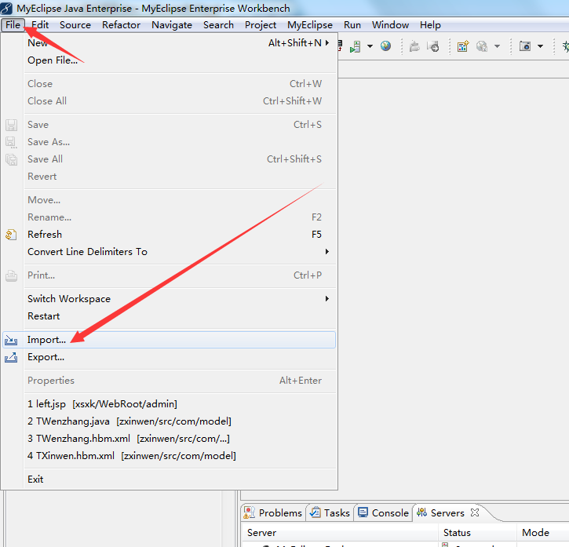

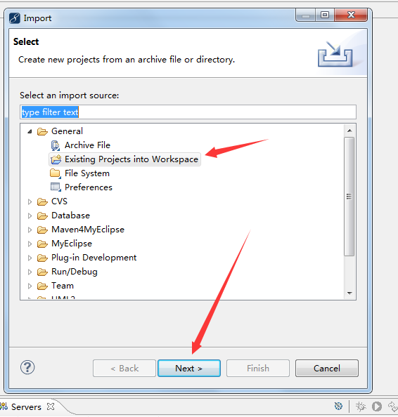

项目的部署与启动

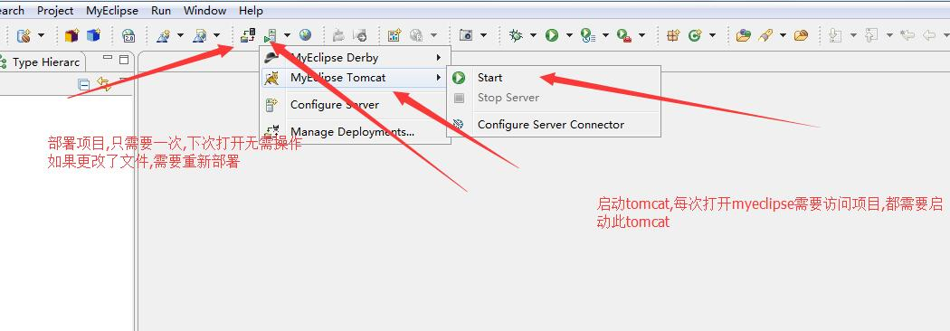

# 详细设计

## 用户注册功能

1.描述：系统的普通用户通过自行注册生成，在系统首页点击用户注册菜单，系统跳转到对应的注册页面。在用户注册页面中，用户需要填写或选择帐号、密码、姓名、性别、年龄、住址以及电话等信息。其中密码默认为123456，密码和年龄只能输入数字格式，在这里是通过正则表达式对输入类型进行约束，性别默认为男。点击重置按钮，清空所填数据，点击注册按钮,完成注册。程序效果如图4.1所示。

2.程序运行效果图如图4.1所示：

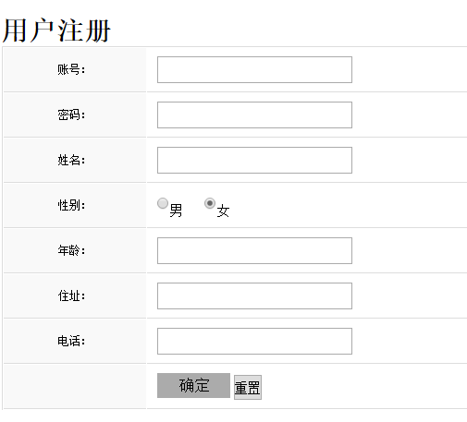

图4.1会员注册页面设计

## 登录页面设计

1.描述：为了保证系统的安全性，管理员要使用本系统必须先登陆到系统中，普通用户要进行留言等操作也必须登录到系统中。用户登录采用AJAX方式进行验证，先是在前台获取输入的用户登录账号、密码，点击登录后，通过AJAX方式，后台异步进行验证，实现页面无刷新的用户登录。

2.程序运行效果图如图4.2、4.3所示：

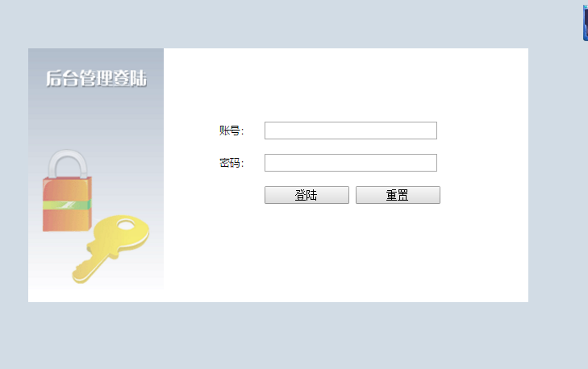

图4.2管理员登录页面设计

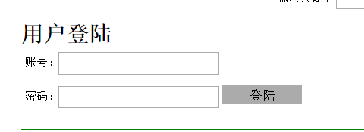

图4.3会员登录页面页面设计

3.在登陆页面输入用户名和密码之后，点击登录按钮，跳转到登陆的service中，在该service中会对用户名，密码进行判断，如果正确提示“通过验证”，进入到管理界面，如果错误则提示“用户名和密码不正确”，页面调转到登陆页。

loginservice关键代码：

String sql="select * from t_admin where userName=? and userPw=?";

Object[] params={userName,userPw};

DB mydb=new DB();

mydb.doPstm(sql, params);

try

{

ResultSet rs=mydb.getRs();

boolean mark=(rs==null||!rs.next()?false:true);

if(mark==false)

{

result="no";

}

else

{

result="yes";

TAdmin admin=new TAdmin();

admin.setUserId(rs.getInt("userId"));

admin.setUserName(rs.getString("userName"));

admin.setUserPw(rs.getString("userPw"));

WebContext ctx = WebContextFactory.get();

HttpSession session=ctx.getSession();

session.setAttribute("userType", 0);

session.setAttribute("admin", admin);

}

rs.close();

}

catch (SQLException e)

{

System.out.println("登录失败！");

e.printStackTrace();

}

finally

{

mydb.closed();

}

## 管理员主页面

1.描述：管理员主页面：左方页面展示了管理员可操作的功能菜单，进入相关的管理页面可以链接到子菜单，每个管理模块下面都有相应的子菜单。

2.程序运行效果图如图4.4所示。

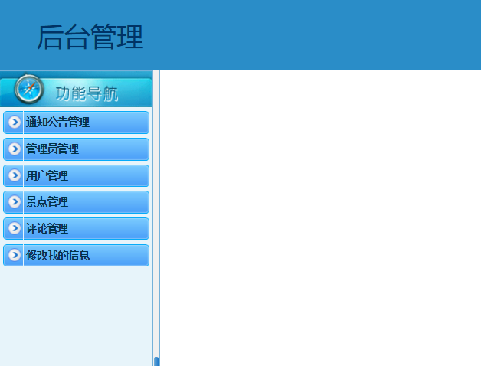

图4.4管理员主页面

在每个jsp页面将会对用户进行拦截操作，这样可以提高安全性，防止用户不经过登陆页面而进入任何子菜单页面：

if(session.getAttribute("user")==null)

{

out.print("<script>alert('请先登录！');window.open('../index.jsp','_self')</script>");

}

## 修改登录密码

管理员修改登录密码：管理员成功登录系统之后，点击左侧菜单“修改登录密码”，系统跳转到修改登录密码子界面，在这里需要输入正确的原密码和设置新密码，才能实现修改操作。程序运行效果图如图4.5所示：

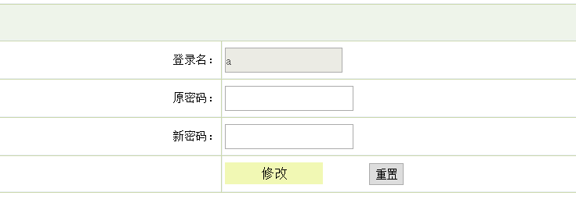

图4.5修改登录密码页面

## 会员信息管理

1.描述：管理员点击左侧的菜单“会员信息管理”，页面跳转到会员信息管理界面。包括帐号、密码、姓名、性别、年龄、住址、电话以及邮箱等信息，点击删除按钮完成对会员信息的删除操作。

2.程序效果图如下图4.6所示

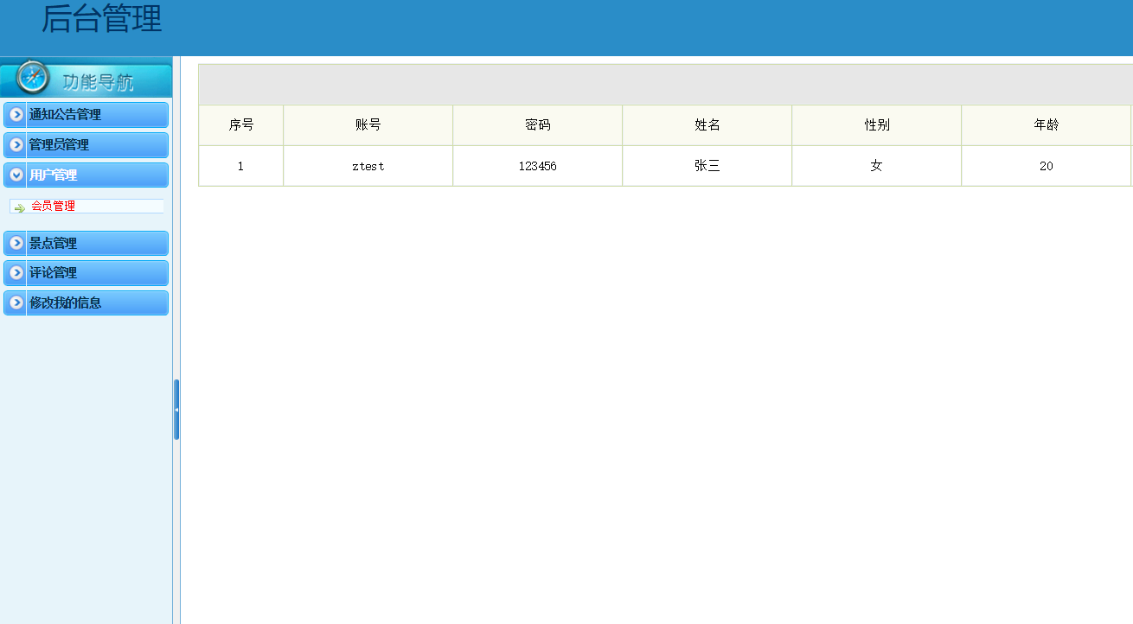

图4.6会员信息管理页面

## 景点信息管理

### 景点信息录入

1.描述：在此页面主要是输入景点信息，包括景点名称、景点地址、景点价格、景点介绍、上传图片等，点击提交按钮完成信息的添加。如果是没有输入完整的景点信息，比如没有输入景点名称，系统都会给出相应的错误提示，不能录入成功

2.程序效果图如图4.7所示：

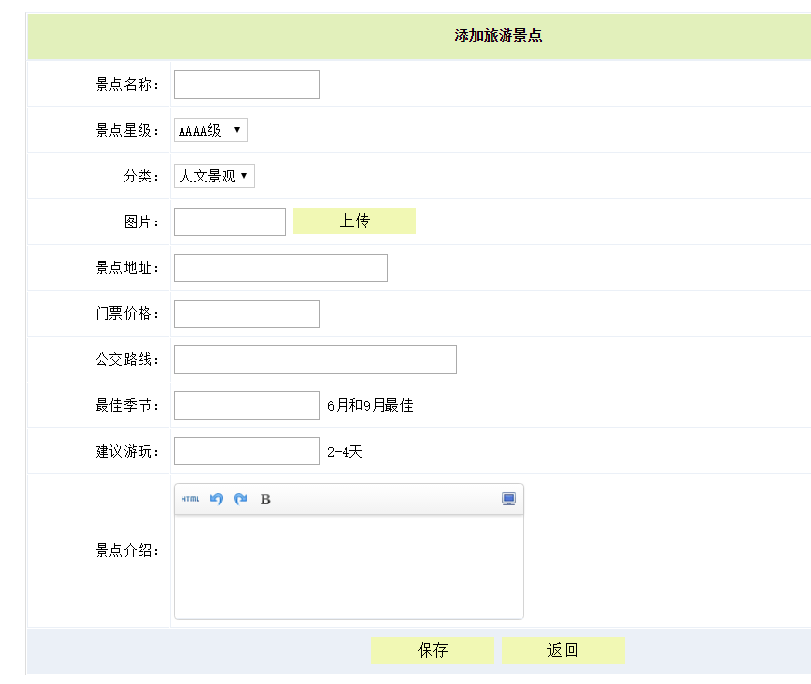

图4.7 景点信息录入

### 景点信息管理

1.描述：管理员点击左侧的菜单“ 景点信息管理”，包括景点名称、景点地址、景点价格、景点介绍、图片等等信息，点击删除按钮完成对景点信息的删除操作。

2.程序效果图如下图4.9所示

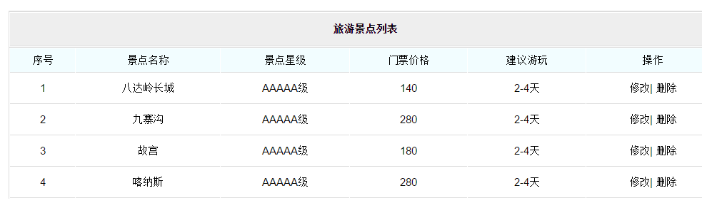

图4.9景点信息管理页面

## 4.8景点类别管理

### 景点类别添加

1.描述：在此页面主要是添加景点类别，主要是类别名称信息，点击提交按钮完成信息的添加。如果是没有输入完整的名称，，系统都会给出相应的错误提示，不能录入成功。

2.程序效果图如图4.13所示：

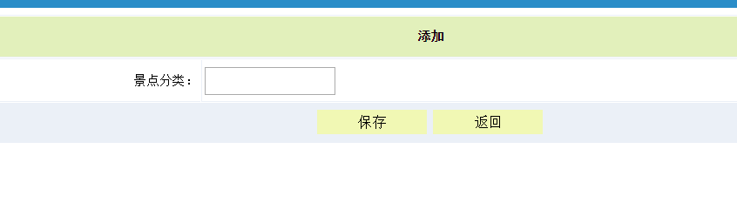

图4.13 添加景点类别

### 景点类别管理

1.描述：管理员点击左侧的菜单“ 景点类别管理”，页面跳转到景点类别管理界面，

2.程序效果图如下图4.14所示

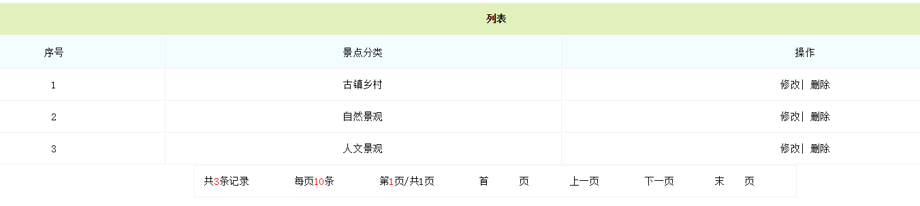

图4.14景点类别管理页面

## 新闻公告管理

### 新闻公告添加

1.描述：在此页面主要是添加新闻公告信息，包括新闻标题、新闻内容以及发布时间等信息，点击提交按钮完成信息的添加。如果是没有输入完整的新闻公告信息，比如没有输入新闻标题，系统都会给出相应的错误提示，不能录入成功。

2.程序效果图如图4.15所示：

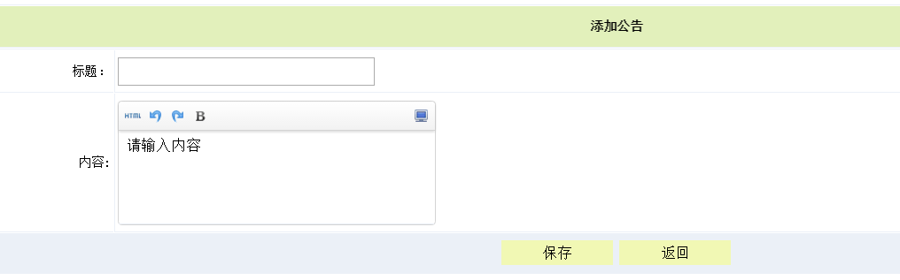

图4.15 添加新闻公告

### 新闻公告管理

1.描述：管理员点击左侧的菜单“ 新闻公告管理”，页面跳转到新闻公告信息管理界面。

2.程序效果图如下图4.16所示

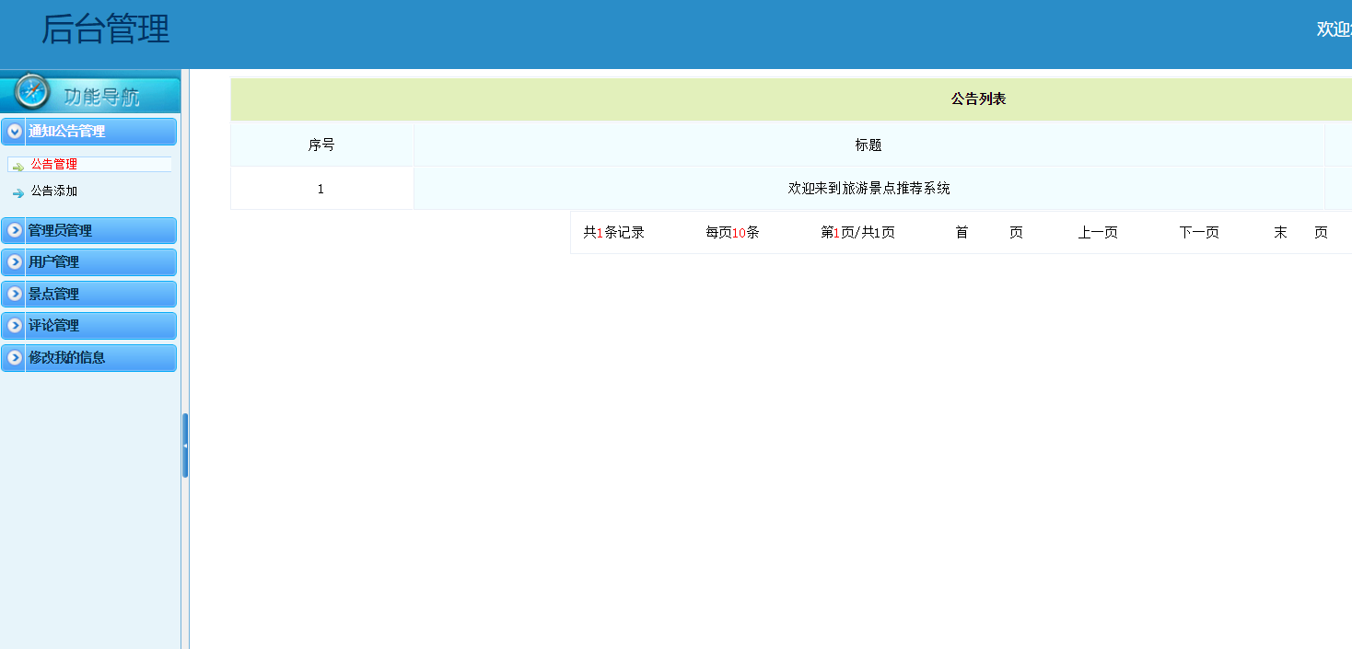

图4.16新闻公告管理页面

## 网站首页设计

1.描述：前台首页是浏览者打开一个网站后第一眼看到的网页，网站能不能吸引浏览者，在很大程度上取决于首页做得怎么样。首页包含内容虽然丰富但不杂乱，色彩搭配要合理，整体风格要独特。

2.程序效果图如下图4.19所示

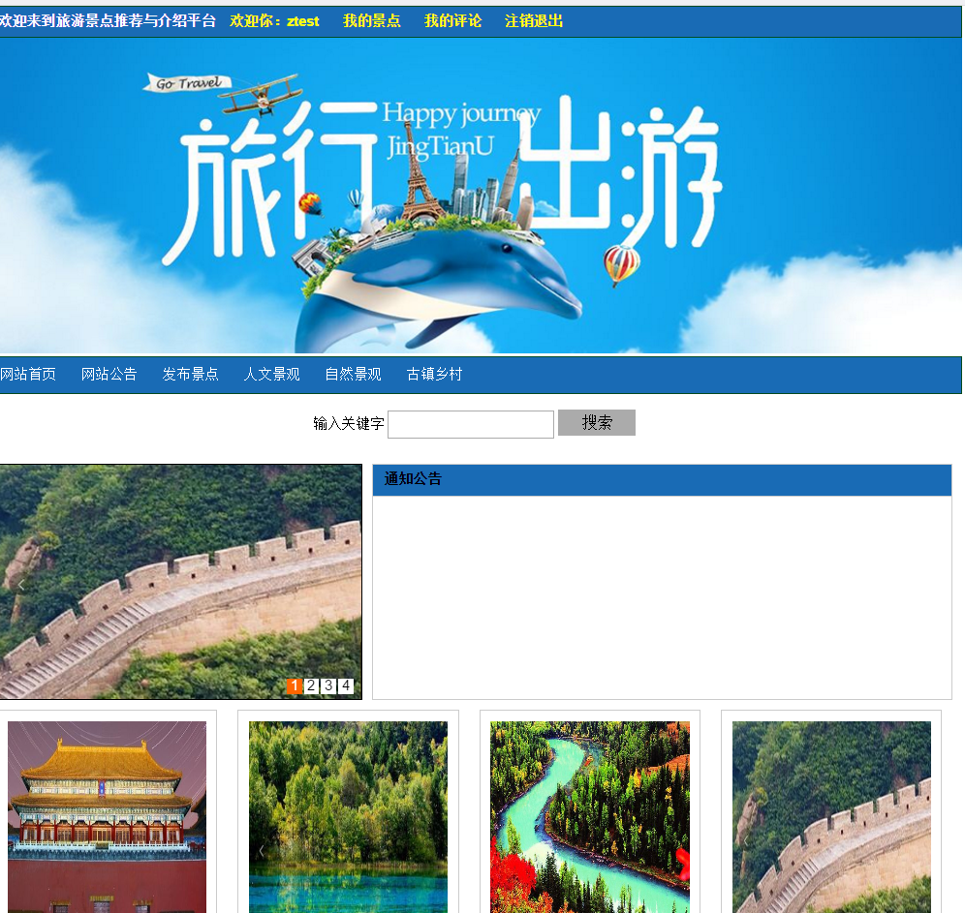

图4.19网站首页面

# 系统的测试

## 测试方案设计

### 测试策略

为了方便用户使用“旅游文化网系统”，以及尽可能少的使 “旅游文化网系统”的测试错误的发生。

该测试系统的主要范围，以测试在以下三个方面：

1 、对于 “旅游文化网系统” 代码，分别进行单元测试，集成测试，系统测试，验收测试的结果；

2 、列在测试对象可以被测试或不可接受的测试的特性和功能;

3、用于分析和文档的测试需求，该日期的书面文件不必影响的设计，开发和执行的测试。

### 测试安排

该系统的总体质量进行了测试，该系统的功能和性能完全可以实现，那么你必须做到以下几点：

1、为每个系统的功能测试，单元测试，集成测试

2、系统测试，集成测试，系统测试的各个模块的整合后

3、所有测试用例已经实现

4、通过执行所有的自动化测试脚本

5、所有重要的等级问题是与测试和验证完成

6、测试的每个部分是验证完成的水平

7、重要特点不是问题

8、回归测试

### 测试资源

对测试资源的说明如下：

1、开发人员要按时完成开发工作，应避免应用环境受到的限制，如网络带宽；可维护性、可移植的限制。

2、确定测试项目对外部因素存在的依赖。

## 测试用例构建

### 测试用例编写约定

以下是对《旅游文化网系统》的各个功能方面等的测试，表6-1就体现了整个系统阶段的测试

表6-1 测试阶段技术说明表

|  |  |  |
| --- | --- | --- |
| 测试阶段技术 | 是否采用 | 说明 |
| 审评测试 | 是 | 文档软件产品的功能和设计文档的测试，在需求和设计阶段进行 |
| 编写测试用例 | 是 | 在测试用例的准备阶段产品代码 |
| 单元测试 | 是 | 由开发商进行 |
| 功能测试 | 是 | 由开发商进行 |
| 集成测试 | 是 | 集成系统来检测模块的要求，业务流程和数据处理是否满足条件，业务流处理的系统，如果没有严格的逻辑和错误 |
| 系统测试 | 是 | 包括性能测试，压力测试和回归测试 |
| 验收测试 | 是 | 通过建设，项目实施单位工作人员操作 |
| 安装测试 | 是 | 该测试仪测试系统的安装 |

### 测试用例设计

表6-2 测试用例

|  |  |  |  |
| --- | --- | --- | --- |
| 序号 | 测试用例 | 测试记录 | 测试结果分析 |
| 1 | 在配置文件和代码中，最好写上注释，这样便于查看代码，根据注释可以清楚的明白这里是在干什么。 | 在大多数配置文件中和代码中，都进行了注释 | 这是一个很好的编程习惯，这样使项目的功能一目了然。 |
| 2 | 版本控制。随着项目功能不断的完善，就会出现不断升级的版本了，这时就要进行版本的控制了，否则就会出现版本混乱。 | 项目的命名是项目名+版本名，如doc1.0，当完成了一个新功能，就会修改项目名。版本也升级，另外还写了版本升级的日志。 | 这样做的好处，可以减少一些不必要的麻烦，如重复的写同样的代码，或者找不到以前的代码。 |

### 测试分析

由于经验不足，写代码时出现了一些考虑不周的系统缺陷，写代码的时候会出现与设想不一致。所以产品在上线前必须反复测试，经过反复测试，修改，再测试，再修改，产品才能够不断完善。在整个系统测试中，根据需求文档和设计文档，逐一对功能进行检测并写好测试用例，有效避免残片缺陷，因为产品出现缺陷不仅影响功能，而且可以导致数据的不准确，导致产品质量的降低，经过测试，才能使得产品的稳定性和成熟度得到极大的提升，产品质量也才有保证。

结束语

随着设计渐渐进入尾声，我所设计的软件也初具规模，可是它们并不是非常完善，尽管他付出了我几乎所有心思和汗水，我还是认为它可以做的更好，因为我的大学四年的学习生涯即将结束，我更期待可以画上一个最完美的句号。在这个过程中，我学到了很多，也明白了很多，在之前的过程中，我对所学到的知识没有实践的机会，这也让我深刻的了解到实践的重要性，过程中遇到了很多的困难，在一一克服的过程中，我也得到了成长，知识和经验也得到了丰富，这让我非常的开心与激动，下面我来说说我自己的体会：

（1）为了得到完善的喜用，我们会在设计之初作出一系列的调查与了解，我们做需求分析，市场调查，程序的检测等都是为了更好的完成我的设计，这让我学会了与社会交流的能力，独立思考的能力，收益颇丰。

（2） 对编程工具等的体会是非常有乐趣的，在这个过程中我真正的体会到了编程的魅力所在，我们根据改变代码来改变需求，简单而方便，节省了很多时间去更好的进行思考。

（3） 毕业设计是一个非常辛苦的工作，但是在这个工作中，我们都得到了前所未有的乐趣，他把看书和实践结合到一起，激励我们解决各种难题，在不懈的探索和努力的过程中，我变得更加有上进心与动力，答辩的结束正式我编程之路的开始，我会在以后的生活中不断完善自己，让自己开发出最完美的系统程序。

。

参考文献

[1] 张孝祥、徐明华, JAVA基础与案例开发详解, 清华大学出版社, 2015.

[2] 康牧，JSP动态网站开发实用教程，清华大学出版社，2014

[3] 刘亚宾，精通Eclipse--JAVA技术大系，电子工业出版社，2013.

[4] 于万波,网站开发与应用案例教程，清华大学出版社，2014.

[5] 杨学瑜，高立军，软件开发过程与项目管理，电子工业出版社，2014.

[6] 张洁才，Java web应用开发教程，科学出版社，2015.

[7] 戴维尔，JavaScript程序员教程，电子工业出版社，2016.

[8] 黎连业、王华、李淑春，软件测试与测试技术，清华大学出版社，2013.

[9] 黄梯云著.管理信息系统.北京.电子工业出版社.2016 .

[10].James D. McCaffrey等著.NET软件测试自动化之道[M]. 北京.电子工业出版社.2014.

[11].甘仞初著.信息系统开发.北京.经济科学出版社.2014.

[12].马赫著. Dreamweaver cs6网页设计经典108例.中国青年出版社.2015.

[13].唐友国 湛洪波著.JSP网站开发详解.电子工业出版社2013年10月.

[14].卫红春等著.信息系统分析与设计[M].北京.清华大学出版社.2013.

[15].张大方 李玮等著.软件测试技术与管理[M].湖南.湖南大学出版社，2014.

[16]. (美)H.M.Deitel,P.Jdeitel著.Java程序设计教程(第五版). 清华大学出版社.2014.

[17].(美)Elliotte Rusty Harold著.Java Network Programming.东南大学出版社 .2015.

[18] 孙卫琴等著.精通struts:基于MVC的Java Web设计与开发. 电子工业出版社.2015.

[19] 张文静 林琪著.JSP程序设计.人民邮电出版社.2015.

[20] 孙卫琴 李洪成著.Tomcat与Java Web开发技术详解. 电子工业出版社.2015.

[21](美)John J.Patrick著.SQL基础(第二版).清华大学出版社.2014.

[22](美)David flanagan著.Java技术手册（第五版）.东南大学出版社.2016.

[23]黄裴、徐汀荣，电子商务原理与技术（第二版），科学出版社，2016年10月

致谢

很认真的做完了毕业设计，因为它是我大学的最后一次作业了。完成了它我大学生活接近尾声了。回想我的四年大学生活真的很多的收获和感触。在这里的四年时间我从一个懵懂少年成长为一个懂事懂礼懂得做人的人，在这里我不但学到了文化知识，实践动手能力，更形成了我的许多价值观，学会了许多做人做事的道理，除了自己的成长和收获不说，

我真的很像感谢很多人。

首先，我要感谢我的父母，是您们的支持与鼓励是我顺利的读完了我的大学；使您们的教导和点播是我在迷茫的时候不迷失自己；是您们的言传身教使我懂得了如何与人为善，真爱身边的朋友们；是您们的实时适度的纠正，是我顺利成长不断进步；使您们宽和仁和的处事为人，塑造了我豁达开朗的性格，是您们一直以来对我的关怀和爱使我健康的成长，不断地进步，谢谢您们，我亲爱的爸爸妈妈。

还有，我要感谢我的毕业设计指导老师，是您严谨的治学，适时的督促，不断地知道使我顺利完成了我的毕业设计，在整个毕业设计期间您不断地给与我帮助和指导使我不止完成了我的设计任务还学的了很多相关的专业知识，老师不但经验丰富知识领域宽广而且和善可亲，在完成毕设的过程您不但教授了我很多专业知识，还为我的未来发展学业工作提出了很多宝贵的意见，我们不但是亲切的师生，也是彼此的朋友，在我整个毕业设计的指导过程中您给我的印象就是认真负责。

非常感谢我的同学们我的老师们当我在毕业设计过程中遇到问题和困难时，是你们给我提出许多关键性的意见和建议，使我对整个毕业设计的思路有了总体的把握，并耐心的帮我解决了许多实际问题，使我获益良多。是你们教授了我丰富的知识，教会了我学习知识的能力。

谢谢我的母校对我的教育，我将以更加饱满的热情投入到研究生阶段的学习中去，充实自己，完善自己，向着自己的目标不断地前进，用我的所学去实现我心中的梦想！